**一种有效替代FFT的算法思想和它的论证过程手稿**

《罗瑶光- 快速傅里叶- 莱布尼茨 2分指数卷积》推导图片：

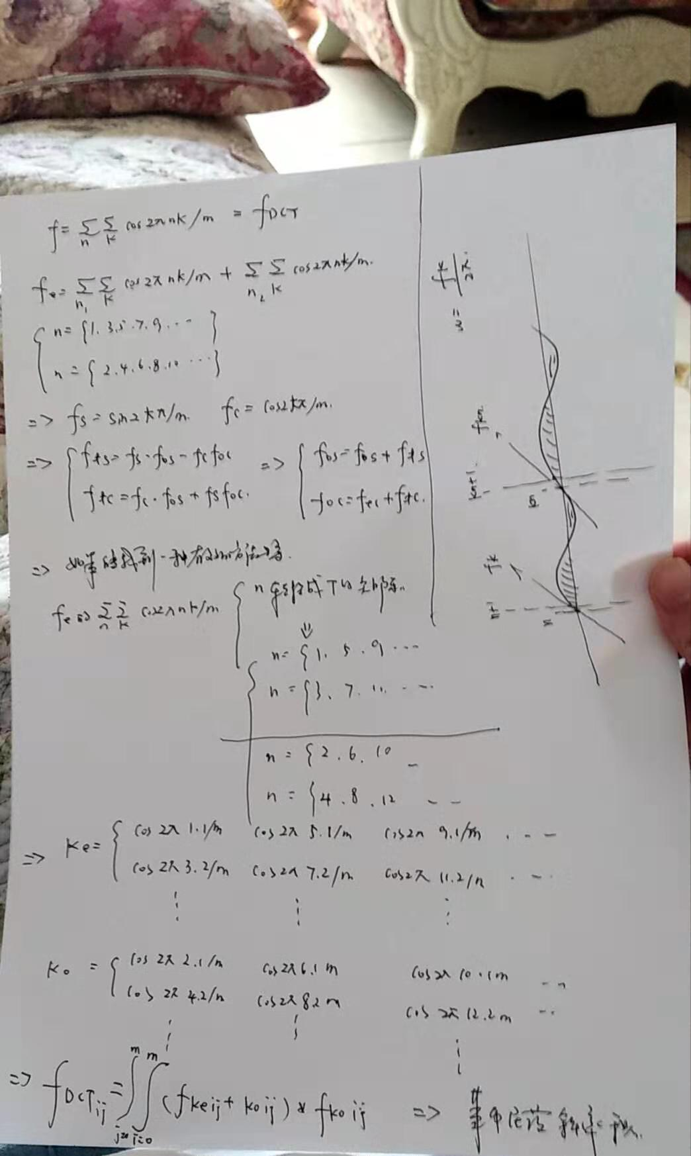

**这个公式，仅仅感谢莱布尼茨。**

**历史思考：**

2014年有相当长的时间，进行傅里叶的卷积内核算子优化，我发现了一个大问题就是周期频率中的高阶变换的准确率问题。为此，我做了可逆运算快速傅里叶变换，发现非2的指数列数据存在缺陷，需要微负阶分数阶复杂计算。我思考了下，这个过程不应该这么痛苦。寻找一种有效的时序变换一直是我的一个主题。

2016-2017年 我买了本盲分离的时序波动 书籍，仔细的看了遍，发现傅里叶在很多时候可以用离散余弦来进行替代，减少算子，特别是在那些没有强调变换精度的场合。我发现了一些猫腻。如果因为精度确定了速度，那么应该还有更为迅速的方式来进行时序变换。我一直在思考这个问题。

今年，我的时间比较充裕，于是我详细的阅读了莱布尼茨的分解手稿，另外感谢同济大学的 高等数学 绿色封面的教材指导书。我在常微分和求导的过程中为了关注2次求导的可逆性，我灵感来了，莱布尼茨的化简可以做临近斜率比分析，这个分析完美的解决了 快速傅里叶 不能做非2的指数数据准确处理的问题。而且快速替代了离散余弦变换的计算力。通过 算能优化公式 N= S(AON)/s(AON), 这个算法速度爆炸。

**思考后的整理：**

我命名为 LBNFT 全名为 罗瑶光-莱布尼茨-斜率-快速-变换 1代 算法  
算法目的：  
1弥补快速傅里叶算法的非2指数频率域准确性。  
2提高时序频率变换的算能。  
3寻找一种极速算法替代（分数阶同时有是高阶）的可逆变换准确性。

使用领域： 极速通信。

**整理后化简得Java代码编程：**

**未优化版本代码：**

**public** **double**[] swapDifferential(**double**[] input) {

**double**[] output= **new** **double**[(**int**)size];

**for**(**int** i= 0; i< size; i++) {

**for**(**int** j= 1; j< size; j+= (i+ 1)) {

**double** k= input[j]/input[j- 1];

output[j]+= k;

}

}

**return** output;

}

**变换后的应用验证**

其可逆 变换和高阶变换的准确性，我采用了4，8，16 位数据变换的采样验证， 结果是正确的，如下：  
input：  
input[0]=1;  
input[1]=-30;  
input[2]=-1000;  
input[3]=30;  
input[4]=1;  
input[5]=30;  
input[6]=1000; -------------------起始  
input[7]=30;  
input[8]=1;  
input[9]=-30;  
input[10]=-1000;  
input[11]=30;  
input[12]=1;  
input[13]=30;  
input[14]=1000; ---------------------结束 测试数据中间7位  
input[15]=30;

输出：  
0.0  
-Infinity  
-0.06944444444444445  
-0.0035999999999999995  
-2.2222222222222223  
4050.0 ----------------------------起始  
1.4814814814814816  
0.007199999999999999  
1.1111111111111112  
-7200.0  
-2.5  
-0.0048  
-1.1111111111111112  
16200.0 -------------------------结束 上面有7位 验证成功  
0.7407407407407408  
0.007199999999999999

-Infinity是因为 j 从1 开始， 第一位没有进行有效变换。以后我会优化。

**感谢和论证：**

1 高顺， 以前和他PK Leecode 排位，他有用向量机的题目为难过我一次。自从那时候开始我比较全面的思考过 邻接向量机和它的现实世界中的应用。  
2 基督大学的我的离散数学V. G老师，给了我邻接矩阵计算的启蒙基础。

3 通过图片推导公式，我发现一个现象， 这个cos2pi 是多余的，一旦用 w替换，只需要用斜率比来叠加就能满足了。

4快速傅里叶变换广泛的应用于工程、科学和数学领域。这里的基本思想在1965年才得到普及，但早在1805年就已推导出来。 1994年美国数学家吉尔伯特·斯特朗把FFT描述为“我们一生中最重要的数值算法”，它还被IEEE科学与工程计算期刊列入20世纪十大算法。

**罗瑶光**

**20190915**